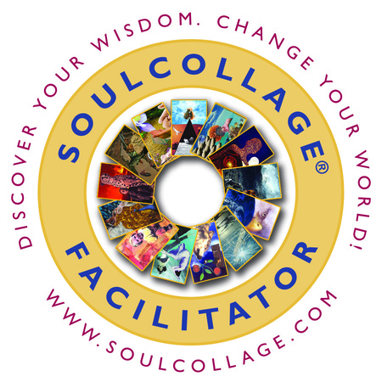
SoulCollage®
心靈拼貼®入門工作坊
第7期

一種最新穎的手作療癒方式
目前風行全球，適合於每一個人
不需任何藝術美感，不用任何創作基礎
透過拼貼圖卡，幫助發現內在、有益療癒心靈
心靈拼貼®是由美國席娜˙弗斯特女士(Seena B. Frost)所創立的一套拼貼圖卡及讀卡流程，共分為四套圖卡。以手作拼貼療癒心靈，用圖卡呈現個人生命故事，是可持續一生的自我探索旅程。
同時，可運用於病人、老人照護工作中，幫助豐富照顧生活。



講師
蘿拉老師 SoulCollage®認證指導員
國內最知名的心靈拼貼講師

招生對象：相關醫療專業人員、機構或居家照護者、對心靈成長有興趣者。
報名日期：即日起至額滿為止。
課程時間：109年3月20日(五)-21日(六)，上午9:30至下午5:00。
課程地點：康泰基金會8樓 (臺北市大安區羅斯福路3段245號8樓)
報名方式：請填妥報名表後傳真或E-mail至本會，請務必來電確定名額，再以郵政劃撥或至本會繳納費用，名額有限，以繳費優先順序保留名額，額滿為止，恕不接受現場報名。
課程費用：原價5,000元，優惠如下
1.109年2月7日(五)前，報名繳費者，優惠價每人4,000元。
2.109年2月7日(五)前，2人同行報名繳費者，優惠價每人3,800元。
3.含午餐便當及材料費。
繳費方式：1.郵政劃撥：帳號05845554，戶名「財團法人天主教康泰醫療教育基金會」。
2.本會繳費：每週一至週五，上午9:00至下午5:00，至本會繳納現金。
3.最晚請於109年3月6日(五)前繳納，始完成報名作業。
退費辦法：因故無法參加者，於109年3月6日(五)前提出退費申請，可退回繳納金額的70%；逾期者恕不退費，亦恕無法轉讓他人或延期上課。
聯絡方式：(02)2365-7780轉20賓小姐 傳真:(02)2365-7770
E-mail：kt093001@kungtai.org.tw 線上報名：http://www.kungtai.org.tw
【Soul Collage®心靈拼貼入門工作坊】第7期 課程表
109年3月20日(五) |  | 109年3月21日(六)
時 間 | 課程內容 | 時 間 | 課程內容
9:30-9:45 | 報到聯誼 | 9:30-10:00 | 報到聯誼、心靈交流
9:45-10:00 | 敞開心靈 | 9:30-10:00 | 報到聯誼、心靈交流
10:00-12:00 | SoulCollage®原理原則  心靈拼貼®成員圖卡  1.發掘成員圖卡  -靈魂的心理向度  -發現內在的多種面貌  2.成員圖卡-做卡讀卡 | 10:00-12:00 | 心靈拼貼®引導圖卡  1.探尋引導圖卡  -原型向度  -原型與靈性引導  2.引導圖卡-做卡讀卡
13:00-17:00 | 心靈拼貼®社群圖卡  1.整合社群圖卡  -公共向度  -對你有影響的人或寵物  2.社群圖卡-做卡讀卡 | 13:00-17:00 | 心靈拼貼®同伴圖卡  1.體察同伴圖卡  -活力向度  -以動物圖騰代表7個脈輪  2.同伴圖卡-做卡讀卡

--------------------------------------------------------------------------------------------------------------------------------
【Soul Collage®心靈拼貼入門工作坊】第7期 報名表
姓名： | 性別： □女 □男 | 生日：西元_____年____月____日
最高學歷： □國小 □國中 □高中職 □專科 □大學 □研究所 □其他_________
市內電話：(O) （H） |  |  | 手機：
E-mail︰ |  |  | 傳真：
地址：□□□ |  |  | 午餐：葷 素
服務單位： |  |  | 職稱：
訊息來源：□康泰會員-乳癌組 □康泰會員-失智組 □康泰會員-T1DM組
□康泰芳療班學員 □康泰安寧傳愛學員 □康泰其他課程學員
□網站 □簡章 □親友介紹 □其他
繳費方式︰□郵政劃撥(請註明活動名稱、參加者姓名)
帳號：05845554 戶名：財團法人天主教康泰醫療教育基金會
□本會繳費：至本會繳納現金 繳費日期: 年 月 日
※上述2種繳費方式最晚均請於109年3月6日(五)前繳納，始完成報名作業。
◎請正楷填寫，以利行政作業◎
◎請填妥報名表後，傳真：(02)2365-7770 或 E-mail:kt093001@kungtai.org.tw至本會。
◎傳真或E-mail後，請記得來電：(02)2365-7780轉20 賓小姐 確認，謝謝！

